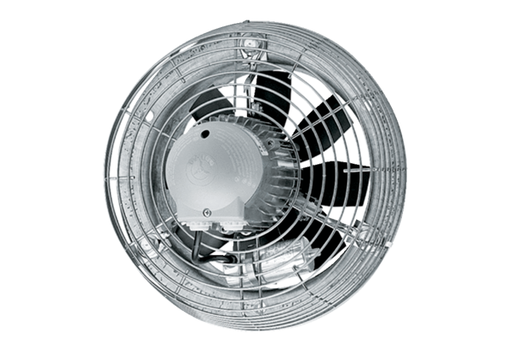Осевой настенный вентилятор EZS 50/8 BКомплект поставки: 1 штукАссортимент: C
Номер артикула: 0094.0010Изготовитель: MAICO

